**Дата:** 13.05.22

**Клас:** 3 – Б

**Предмет:** *Математика*

**Вчитель:** Лисенко О. Б.

**Тема: *Аналіз діагностувальної роботи. Робота над помилками.***

**Мета:** проаналізувати рівень засвоєння учнями навчального матеріалу; вдосконалювати обчислювальні навички, вміння працювати самостійно над допущеними помилками; виховувати старанність, культуру оформлення письмових робіт.

**Хід уроку**

**1. Організаційний момент.**

***Приготуйте, будь ласка, все, що потрібно для уроку: підручник, зошит, ручку, олівці, лінійку, чернетку.***

***Старанно працюйте. Не забувайте робити хвилинки відпочинку та релаксації під час уроку.***

**2. Аналіз діагностувальної роботи.**

**1) Математичний диктант .**

***12 травня***

***Класна робота***

***Запишіть відповіді у вигляді математичного диктанту:***

**510 : 3, 640 : 4, 640 : 8, 640 : 80, 140 : 5, 140 : 2, 240 : 2, 240 : 12, 240 : 6.**

***М. д. ….***

**3. Узагальнення та систематизація знань та вмінь.**

**1) Розв’яжи задачу.**

***На фермі надоїли від 4 корів по 15 л молока, а від 3 корів – по 16 л молока.***

***Скільки всього літрів молока надоїли?***

**Міркування:**

***1) Скільки літрів молока надоїли від 4 корів?***

***2) Скільки літрів молока надоїли від 3 корів?***

***3) Скільки літрів молока надоїли всього?***

**2) Обчисли приклади.**

**4 • 12 = 560 : 8 + 210 : 30 =**

**70 : 5 = 100 – 32 • 2 =**

**84 : 4 = 64 : 16 • 100 =**

**3) Обчисли приклади на ділення з остачею.**

**24 : 7 = 35 : 6 =**

**4) Розв’яжи рівняння.**

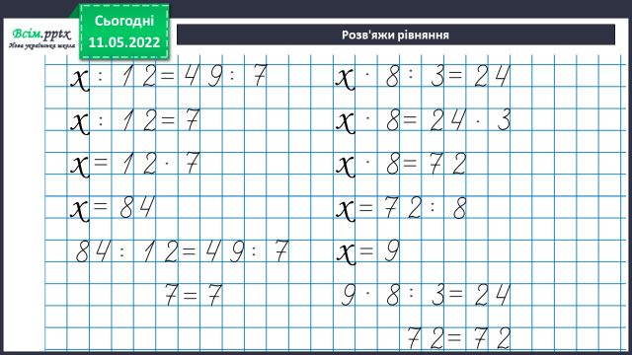

**5) Завдання.**

***Порівняй вирази.***

**2 м 06 см … 260 см 120 хв … 2 год**

**6) Завдання**

***Накресли 2 відрізки. Довжина першого 10 см, довжина другого – 1/5 від довжини першого.***

***Згадай, як знайти частину від числа.***

***Запиши дією.***

***Побудуй відрізки. Надпиши довжину.***

**4. Підсумок.**

**Домашнє завдання.**

**Завдання №515.**

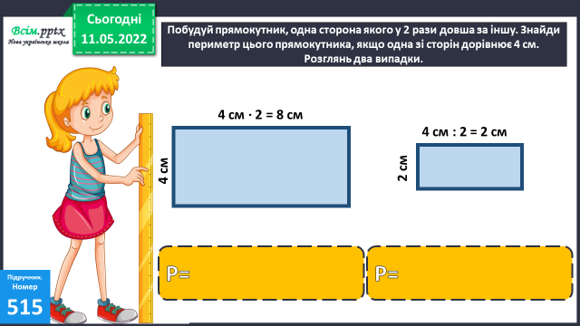

***Роботи надсилайте на Human.***